3. Compréhension écrite (10 points) 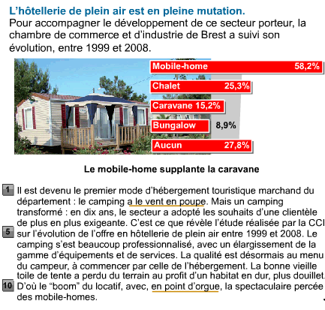

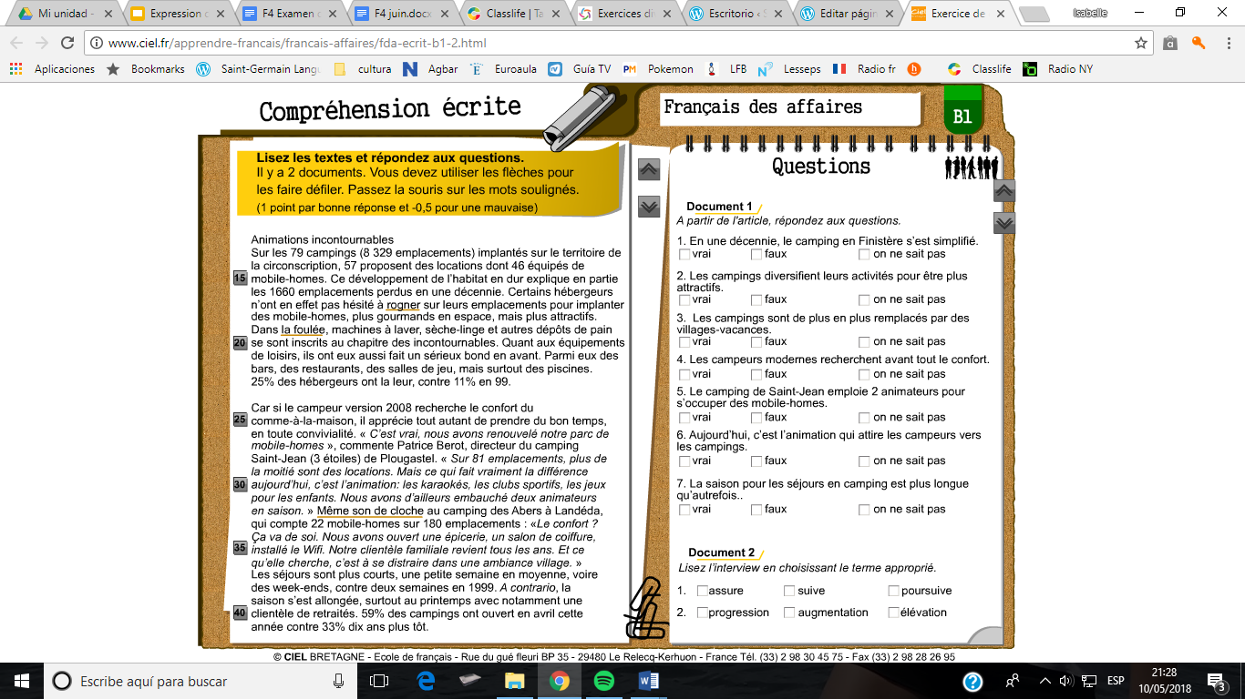
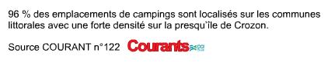
Source : http://www.ciel.fr
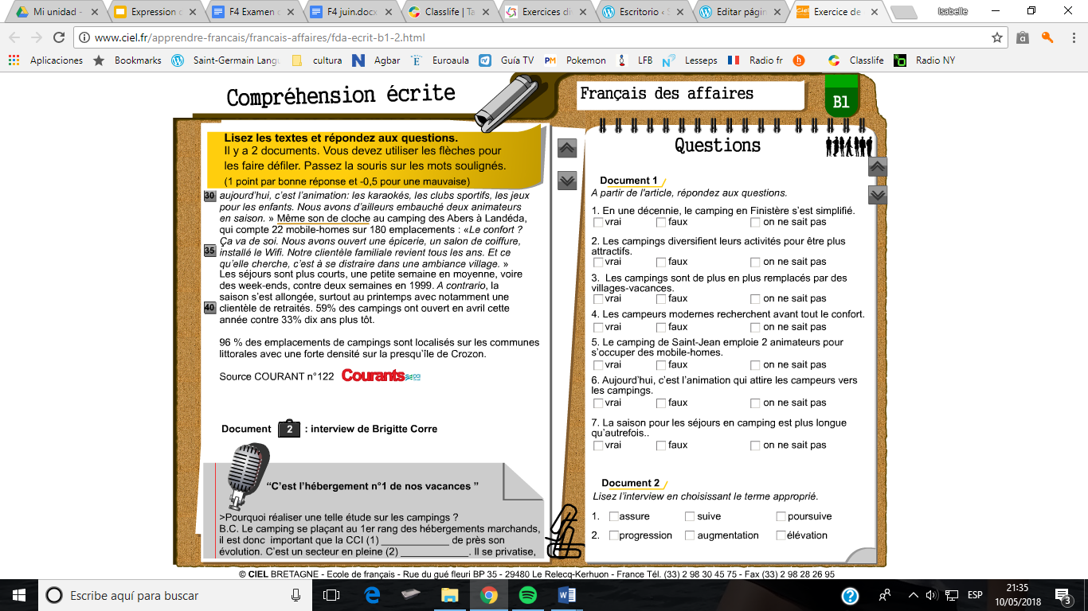
8. Expliquez les expressions soulignées d’après le contexte (3 points)
- le camping a le vent en poupe : ____________________________.
- en point d’orgue : _______________________________________.
- n’ont pas hésité à rogner : ________________________________.
- dans la foulée : _________________________________________.
- Même son de cloche : ___________________________________.

